6번 풀이

사용한 프로그램

* Vmware workstation 15.5 Kali linux
* Pycharm
* Edit This Cookie

Python 인코딩 후 디코딩 코드

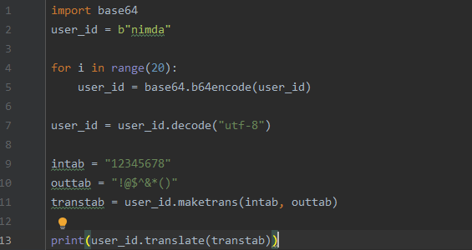

풀이에 성공한 모습

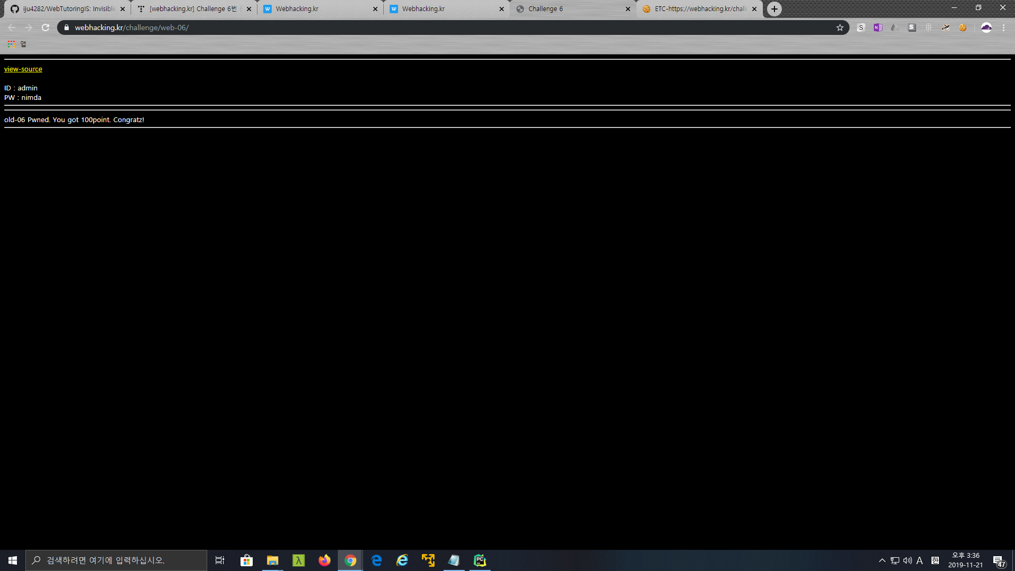

15번 풀이

1. Python WebCrawling

* BeautifulSoup를 pip으로 다운받아서 사용함

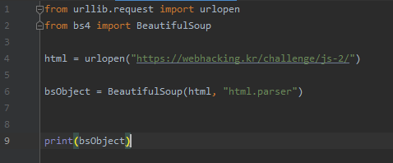

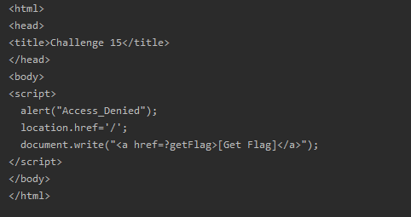

1. view-source를 이용한다

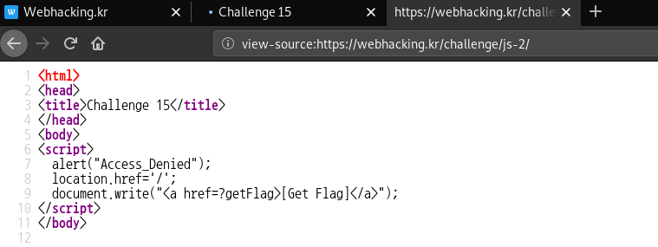

href 구문에 ?getFlag로 이동하여 문제를 푼다

풀이 결과

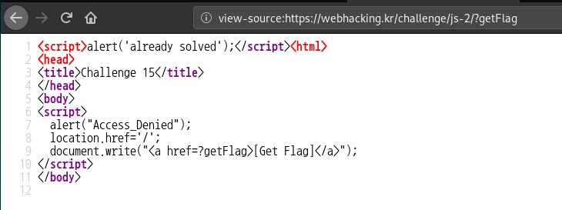

16번 풀이

1. view-source로 소스 확인

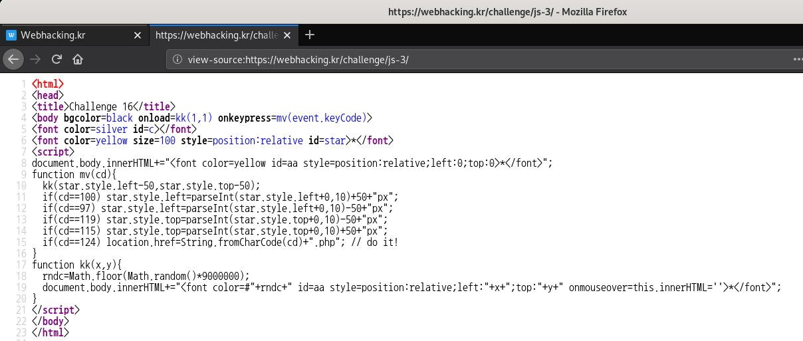

1. Python WebCrawling

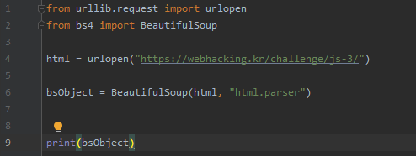

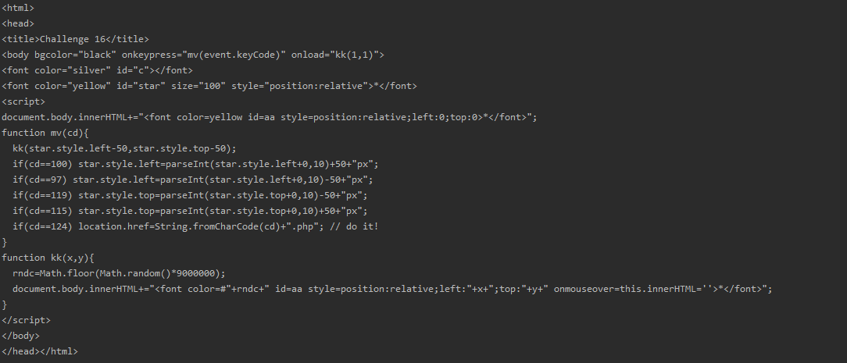

결론

* cd = 124일 때 이문제는 풀린다 그러므로 아스키 코드 124를 찾아보면 | 임을 알수 있다.

풀이 결과

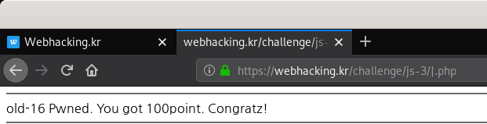

17번 풀이

1. view-source 🡪 언락을 계산 하기에 불편하므로 파이썬으로 품

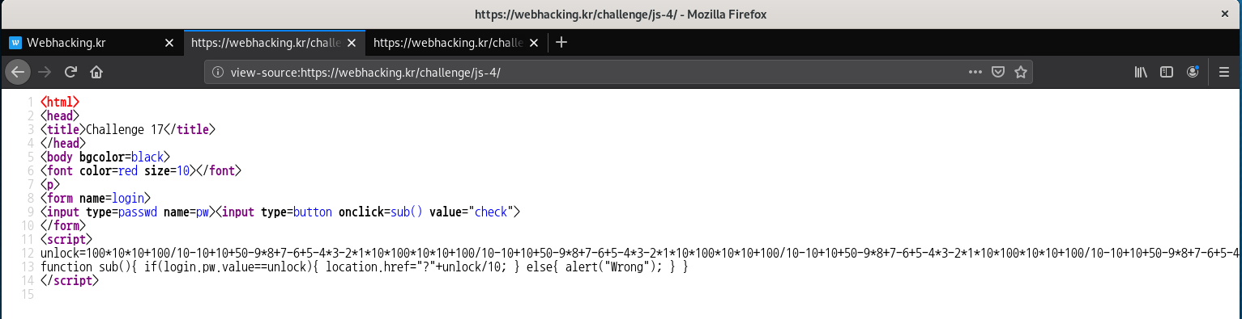

1. Python WebCrawling

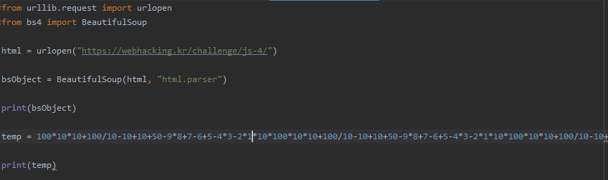

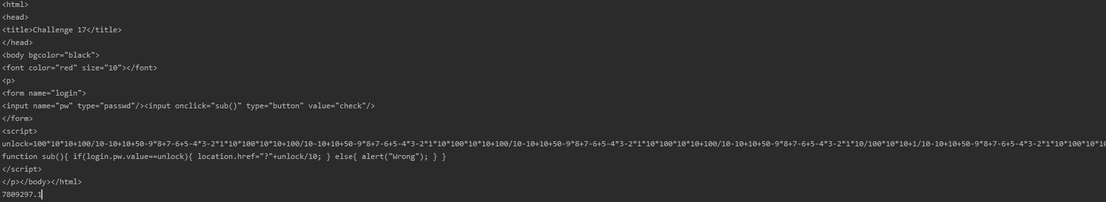

결론

* 7809297.1이 unlock의 값이므로 대입

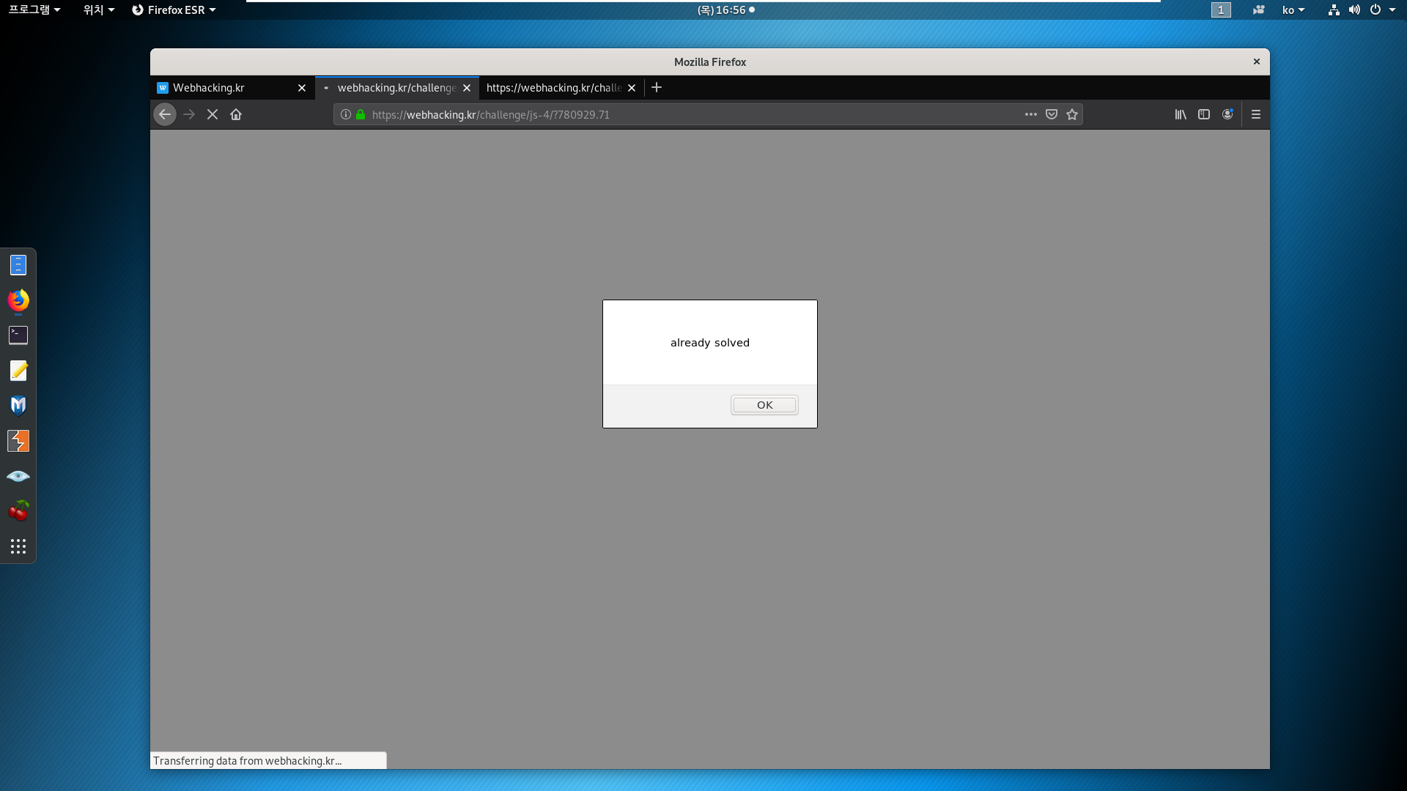

26번 풀이

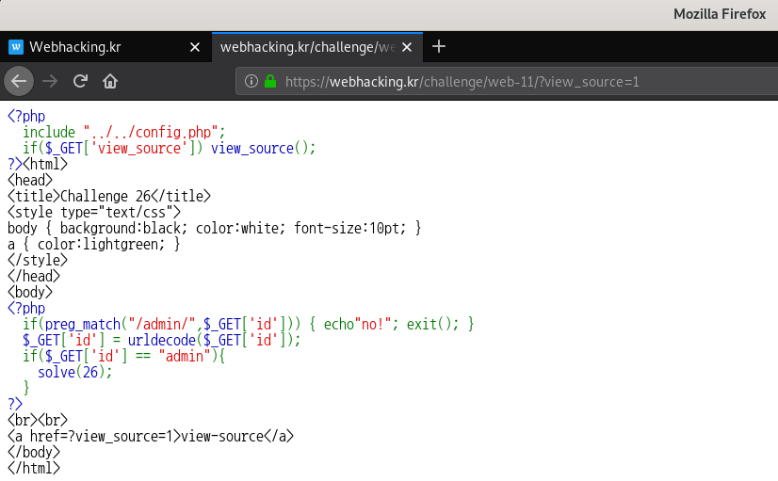

GET으로 얻은 값이 admin이면 문제가 풀린다

admin 🡺 %61%64%6D%69%6E

admin encode 🡺 %2561%2564%256D%2569%256E

풀이 결과

